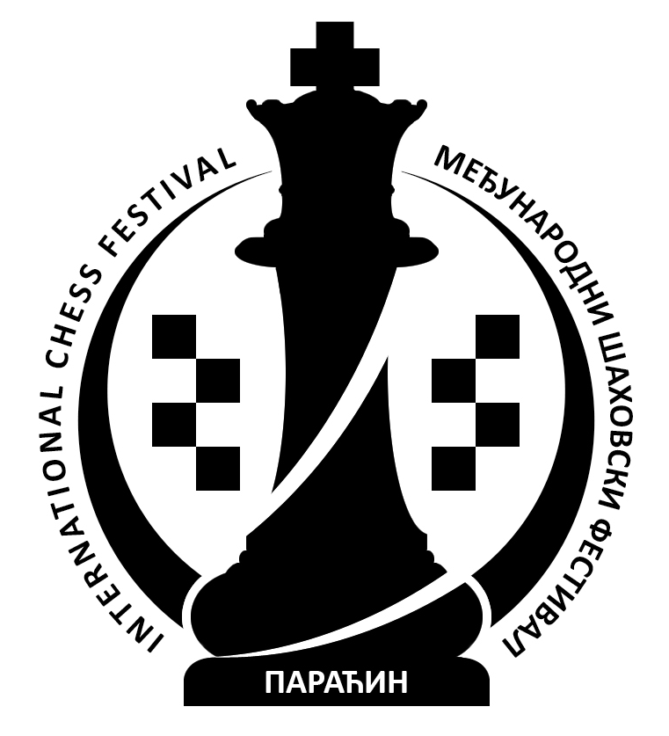

7. Међународни шаховски Фестивал "Спортско лето 2014"
Параћин, хотел "Петрус" 4-11. јул 2014. год.

www.paracinchess.rs

ПРАВИЛНИК ФЕСТИВАЛА

- Омладински шаховски клуб "Параћин" и Шаховски савез централне Србије организују у Параћину 7. Међународни шаховски Фестивал "СПОРТСКО ЛЕТО 2014" од 4. до 11. јула 2014. године. У оквиру Фестивала одржаће се Међународно првенство централне Србије 2014 (ОПЕН А и ОПЕН Б) и 10. Меморијални шаховски турнир "Урош Динић". Званични веб сајт Фестивала је: www.paracinchess.rs
- Међународно првенство централне Србије 2014 – ОПЕН А је отворени турнир на коме право учешћа имају шахисти са рејтингом већим од 2100 поена, а организатор задржава право да у турнир уврсти одређени број играча са рејтингом мањим од 2100 поена.
- Међународно првенство централне Србије 2013 – ОПЕН Б је отворени турнир на коме право учешћа имају искључиво шахисти са рејтингом мањим или једнаким од 2100 поена.
- 10. Меморијални шаховски турнир "Урош Динић" је отворени турнир на коме право учешћа имају сви заинтересовани шахисти из Србије и иностранства без обзира на титулу, категорију и рејтинг.
- Фестивал ће се одржати у хотелу "Петрус" у Параћину. Свечано отварање Фестивала обавиће се 4. јула у 16¹⁵ часова, након чега ће почети прво коло Међународног првенства централне Србије 2014.
- Сва такмичења у оквиру Фестивала се играју у 9 кола по швајцарском систему – варијанта ФИДЕ. За ОПЕН А и ОПЕН Б темпо игре је 90 минута по играчу, са 30 секунди бонификације, почев од првог потеза. За 10. Меморијални шаховски турнир "Урош Динић" темпо игре је 15 минута по играчу за целу партију.
- Сатница Фестивала:
свечано отварање петак 4. јул 16¹⁵
I коло петак 4. јул 16³⁰
II коло субота 5. јул 09³⁰
III коло субота 5. јул 16³⁰
10. Меморијални шаховски турнир "Урош Динић" недеља 6. јул 10⁰⁰
IV коло понедељак 7. јул 16³⁰
V коло уторак 8. јул 09³⁰
VI коло уторак 8. јул 16³⁰
VII коло среда 9. јул 16³⁰
VIII коло четвртак 10. јул 16³⁰
IX коло петак 11. јул 09³⁰
свечано затварање и додела награда петак 11. јул 15⁰⁰
- Организатор је на Фестивалу обезбедио наградни фонд у укупном износу од 850.000 динара.
- За Међународно првенство централне Србије 2014 – ОПЕН А организатор је обезбедио 10 редовних и 6 специјалних награда у укупном износу од 600.000 динара и то:
редовне награде:
170.000, 110.000, 70.000, 50.000, 40.000, 30.000, 25.000, 20.000, 15.000 и 10.000 дин.
специјалне награде:
- за најбоље пласирану жену 10.000 динара
- за најбоље пласираног ветерана (рођени 1954. и старији) 10.000 динара
- за најбоље пласираног младог играча (рођени 1996. и млађи) 10.000 динара
- за најбоље пласираног представника ОШК "Параћин" 10.000 динара
- за најбоље пласираног играча са рејтингом до 2200 10.000 динара
- за најбоље пласираног играча са рејтингом од 2201-2300 10.000 динара

За Међународно првенство централне Србије 2014 – ОПЕН Б организатор је обезбедио 12
редовних и 4 специјалне награде у укупном износу од 190.000 динара и то:
редовне награде:
40.000, 30.000, 20.000, 15.000, 12.000, 10.000, 9.000, 8.000, 2 x 7.000 дин. и 2 x 6.000 дин.
специјалне награде:
- за најбоље пласирану жену 5.000 динара
- за најбоље пласираног ветерана (рођени 1954. и старији) 5.000 динара
- за најбоље пласираног младог играча (рођени 1996. и млађи) 5.000 динара
- за најбоље пласираног представника ОШК "Параћин" 5.000 динара

За 10. Меморијални шаховски турнир "Урош Динић" организатор је обезбедио 10 редовних
и 4 специјалне награде у укупном износу од 60.000 динара и то:
редовне награде:
15.000, 11.000, 8.000, 6.000, 5.000, 4.000, 3.000, 2.000, 1.000 и 1.000 дин.
специјалне награде:
- за најбоље пласирану жену 1.000 динара
- за најбоље пласираног ветерана (рођени 1954. и старији) 1.000 динара
- за најбоље пласираног младог играча (рођени 1996. и млађи) 1.000 динара
- за најбоље пласираног представника ОШК "Параћин" 1.000 динара

На Међународном првенству централне Србије 2014 - ОПЕН А редовне награде ће се делити по ХОРТ-овом принципу и то само за пласман играча са 6½ и више поена. Остале редовне награде, као и специјалне награде се не деле. На Међународном првенству централне Србије 2014 - ОПЕН Б и 10. Меморијалном шаховски турниру "Урош Динић" награде се не деле. Играч који освоји више награда на истом турниру има право само на награду са највећим износом.
- У случају деобе критичних места пласман ће се одредити на основу следећих додатних критеријума:
- средишњи бухолц, рачунат без играча са најмање освојених поена,
- прогрес,
- већи број победа и
- жреб
- Врховни судија Фестивала је Саша Јевтић, међународни судија а његови заменици су Небојша Баралић, међународдни судија и Бобан Милојевић, међународни судија за ОПЕН А, а Наташа Савић, ФИДЕ судија и Небојша Радосављевић, ФИДЕ судија за ОПЕН Б. Помоћне судије Фестивала су Тања Стојковић, регионални судија и Дејан Милетић, клупски судија. Врховни судија Фестивала је задужен и за компјутерско паровање. Директор Фестивала је Радоје Маринковић.
- Фестивал се игра по Правилима игре ФИДЕ која важе од 1. јула 2014. год. За тумачење правила надлежан је врховни судија Фестивала.
- Одлуке врховног судије Фестивала су извршне и коначне.
- Одлагање партија није могуће. Играчима није дозвољено кашњење на партију. Играч који у време заказано за почетка односног кола није у сали за игру, изгубиће партију контумацијом, осим у случајевима више силе о чему коначну одлуку доноси врховни судија.
- На турниру није дозвољено склапање ремија пре 20-тог потеза сем у изузетним случајевима уз сагласност врховног судије.
- Након завршетка партије строго је забрањена било каква анализа партија у сали за игру.
- Употреба мобилних телефона у сали за игру строго је забрањенa. Уколико мобилни телефон произведе било какав звук, играч ће партију изгубити контумацијом. Противник ће партију добити само уколико је серијом легалних потеза могућ добитак. У супротном, противник ће добити пола поена.
- На Међународном првенству централне Србије 2014 (ОПЕН А и ОПЕН Б) играчи су дужни да пишу потезе до краја партије. Формулар мора бити уредно и читко попуњен. Оригинал формулара играч предаје судији а копију задржава за себе.
- Овај Правилник прописао је организатор и исти ће бити објављен на огласној табли у сали за игру. Повлачењем првог потеза играчи потврђују своју сагласност са одредбама овог Правилника.

у Параћину 4.07.2014. год. Организациони одбор

